牛乳入りかぼちゃスープ
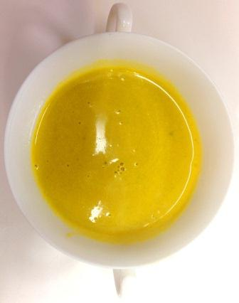 |  |  | １人分の栄養価
 |  |  | エネルギー | 197kcal | カルシウム | 83mg
 |  |  | たんぱく質 | 4.2ｇ | 食塩相当量 | 1.1ｇ
 |  |  | 脂質 | 12.8ｇ
 |  |  | 一口メモ
 |  |  | 牛乳が苦手な方も飲みやすいスープです。
材料（２人分） |  |  | 作り方
品名 | 量 | 下準備 | - たまねぎをしんなりするまで炒める。  - 鍋に水を１００ml入れ、固形スープの素を加え、かぼちゃ、たまねぎを入れ、かぼちゃが柔らかくまで煮る。  - ハンドミキサーで形がなくなるまで、かくはんする。  - ③に牛乳、生クリームを加え、塩で味を調える。
かぼちゃ  たまねぎ  牛乳  生クリーム  固形スープの素  塩 | １００ｇ  ５０ｇ  １００ml  ５０ml  １個  少々 | 薄切り  薄切り

